ПЕРЕЧЕНЬ НЕИСПОЛЬЗУЕМЫХ ОБЪЕКТОВ НЕДВИЖИМОСТИ СОБСТВЕННОСТИИ СМОРГОНСКОГО РАЙОНА, ПРЕДЛАГАЕМЫХ ДЛЯ ПРИОБРЕТЕНИЯ
СМОРГОНСКИЙ РАЙОН
Наименование объекта | Водонапорная башня,443/С-20564
Адрес | Гродненская обл., Сморгонский район, г. Сморгонь, ул. Ветеранов, 9Б
Балансодержатель | Сморгонское РУП «ЖКХ»
Фото | 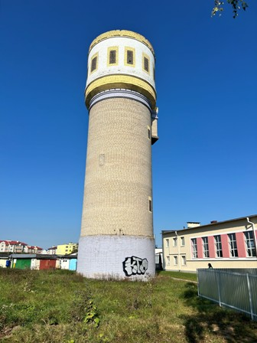
Сведения о капитальном строении | Инвентарный номер: 443/C-20564  Общая площадь (протяженность): 29,0  Наименование: водонапорная башня  Назначение: сооружение специализированное водохозяйственного назначения  Составные части и принадлежности: кирпичная водонапорная башня (А1/к)
Сведения о земельном участке | Кадастровый номер: 425650100001005039  Площадь (га): 0.0129  Назначение земельного участка в соответствии с единой классификацией назначения объектов недвижимого имущества: земельный участок водохозяйственного назначения
Способ вовлечения | продажа
Примечание | за 1 базовую величину

Наименование объекта | Баня
Адрес | Гродненская обл., Сморгонский район, Синьковский сельсовет, аг. Синьки, ул. Школьная, 2А
Балансодержатель | Коммунальное сельскохозяйственное унитарное предприятие «Синьки»
Фото | 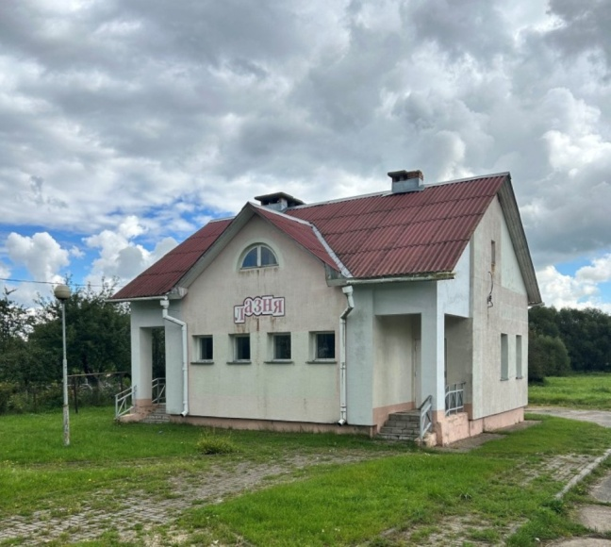
Сведения о капитальном строении | Инвентарный номер: 443/C-16119  Общая площадь (протяженность): 61,6  Наименование: баня  Назначение: здание специализированное коммунального хозяйства  Составные части и принадлежности: одноэтажное блочное здание бани (А1/бл), дорожка (а), проезжая часть (б), участок линии электропередачи (В), участок линии электропередачи (Г), участок канализационной сети (Д), участок канализационной сети (Ж), участок водопроводной сети (И), ограждение (к), ограждение (л), площадка под мусорный контейнер (м)
Сведения о земельном участке | Кадастровый номер: 425684508601000147  Площадь (га): 0.1058  Назначение земельного участка в соответствии с единой классификацией назначения объектов недвижимого имущества: Земельный участок для размещения объектов коммунального хозяйства  с единой классификацией назначения объектов недвижимого имущества
Способ вовлечения | продажа
Примечание

Наименование объекта | Комплекс объектов: телятник и здание склада кормов
Адрес | Гродненская обл., Сморгонский район, Синьковский сельсовет, дер. Сивица
Балансодержатель | Коммунальное сельскохозяйственное унитарное предприятие «Синьки»
Фото | 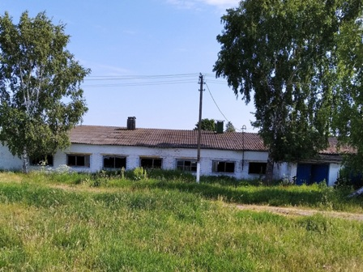
Сведения о капитальном строении | Инвентарный номер по бухгалтерскому учету: 010200100  Общая площадь (протяженность): 1110,0  Наименование: телятник
Фото | 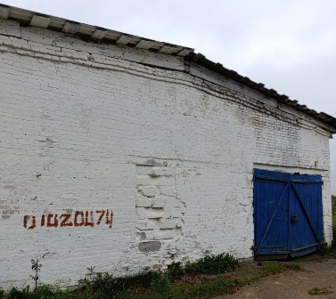
Сведения о капитальном строении | Инвентарный номер по бухгалтерскому учету: 01020474  Общая площадь (протяженность): 56,4  Наименование: здание склада кормов
Сведения о земельном участке | Идет изготовление землеустроительного дела, затем будут изготовлены ведомости технических характеристик
Способ вовлечения | продажа
Примечание

Наименование объекта | Почта
Адрес | Гродненская обл., Сморгонский район, Сольский сельсовет, дер. Валейковичи, ул. Центральная ,88
Балансодержатель | Коммунальное сельскохозяйственное унитарное предприятие «АгроСолы»
Фото | 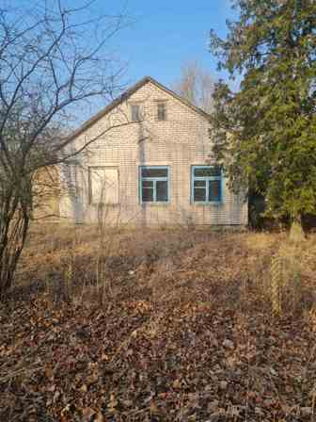
Сведения о капитальном строении | Инвентарный номер: 443/C-206876  Общая площадь (протяженность): 71,3  Наименование: почта  Назначение: здание нежилое  Составные части и принадлежности: А1/к-Почта, 1-Пристройка
Сведения о земельном участке | Кадастровый номер: 425684901601000143  Площадь (га): 0.1708  Назначение земельного участка в соответствии с единой классификацией назначения объектов недвижимого имущества: Земельный участок для размещения объектов связи
Способ вовлечения | продажа
Примечание

Наименование объекта | Здание мельницы
Адрес | Гродненская обл., Сморгонский р-н, Сольский с/с, дер. Валейковичи, ул. Центральная , 10А
Балансодержатель | Коммунальное сельскохозяйственное унитарное предприятие «АгроСолы»
Фото | 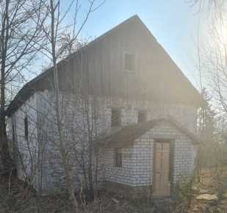
Сведения о капитальном строении | Инвентарный номер: 443/C-21984  Общая площадь (протяженность): 159,6  Наименование: Здание мельницы  Назначение: здание специализированное животноводства  Составные части и принадлежности: кирпичная пристройка (1), блочная пристройка (2), дощатая ансарда (А3/к)
Сведения о земельном участке | Кадастровый номер: 425684901601000138  Площадь (га): 0.0324  Назначение земельного участка в соответствии с единой классификацией назначения объектов недвижимого имущества: Земельный участок для иных сельскохозяйственных целей
Способ вовлечения | продажа
Примечание

Наименование объекта | Здание школы
Адрес | Гродненская обл., Сморгонский р-н, Жодишковский сельсовет, дер. Сыроватки
Балансодержатель | Управление образования Сморгонского районного исполнительного комитета
Фото | 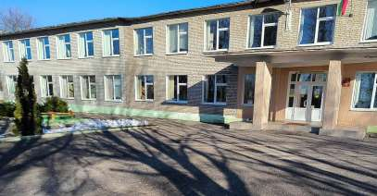
Сведения о капитальном строении | Инвентарный номер: 01010001  Общая площадь (протяженность): 1052,0  Наименование: здание школы  Назначение: здание для образования и (или) воспитания
Сведения о земельном участке | Кадастровый номер: 425681723101000194  Площадь (га): 0.9240  Назначение земельного участка в соответствии с единой классификацией назначения объектов недвижимого имущества: Земельный участок для размещения объектов образования и (или) воспитания
Способ вовлечения | аренда
Примечание | старая техническая документация

Наименование объекта | Склад деревянный дощатый
Адрес | Гродненская обл., Сморгонский р-н, Жодишковский сельсовет, дер. Сыроватки, ул. Школьная,2
Балансодержатель | Управление образования Сморгонского районного исполнительного комитета
Фото | 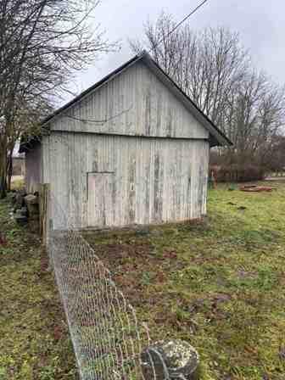
Сведения о капитальном строении | Инвентарный номер: 01010020  Общая площадь (протяженность): 58,00  Наименование: здание склада деревянного дощатого
Сведения о земельном участке | Кадастровый номер: 425681723101000194  Площадь (га): 0.9240  Назначение земельного участка в соответствии с единой классификацией назначения объектов недвижимого имущества: Земельный участок для размещения объектов образования и (или) воспитания
Способ вовлечения | аренда
Примечание

